**高二年级化学第20课时《有机物的检验》课后作业**

1.除了化学实验方法，还常用仪器分析的方法鉴别有机物。下图是某种物质的核磁共振氢谱，

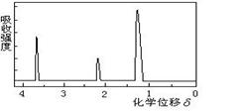

该谱图对应的物质是 （ ）

A．乙醇 B．乙酸 C．乙酸乙酯 D．乙醛

2．下列物质①甲烷②乙烯③乙炔④苯⑤甲苯，既能使酸性高锰酸钾溶液褪色，又能使溴的四氯化碳溶液褪色的是 （ ）

A．①② B．②④ C．②③ D．④⑤

3．可用来区分乙醇和乙酸溶液的是

A．NaOH溶液 B．Na2CO3溶液 C．Br2的CCl4溶液 D．AgNO3溶液

4．下列对应关系不正确的是 （ ）

|  |  |  |  |
| --- | --- | --- | --- |
|  | 物质 | 检验试剂 | 现象 |
| A | 淀粉溶液 | 碘水 | 溶液变为蓝色 |
| B | 氯化铁溶液 | 硫氰化钾 | 溶液变为红色 |
| C | 苯酚 | 浓溴水 | 产生白色沉淀 |
| D | 蔗糖溶液 | 银氨溶液（加热） | 产生银镜 |

5．下面实验操作不能实现实验目的的是 ( 　)

A．鸡蛋白溶液中,加入浓的硫酸铵溶液有沉淀析出,加入水后沉淀溶解

B．用银氨溶液可以鉴别葡萄糖和乙酸溶液

C．乙醇、乙酸和乙酸乙酯能用饱和Na2CO3溶液鉴别

D．取少量淀粉溶液,加入一定量稀硫酸,水浴加热几分钟后,再加入新制的氢氧化铜并加热,观察现象,判断淀粉水解的产物中是否含有葡萄糖

6．某有机物的结构如图所示，这种有机物不可能具有的性质是 (　 )

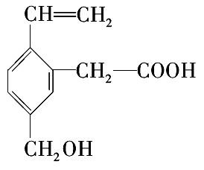

①可以与氢气发生加成反应 ②能使酸性KMnO4溶液褪色 ③能跟NaOH溶液反应

④能发生酯化反应 ⑤能发生加聚反应 ⑥能发生水解反应

A．①④　　　　　B．只有⑥ C．只有⑤ D．④⑥

7．有机物X的分子式是C3H4O2，它的水溶液显酸性，既能跟NaHCO3溶液反应，又能使溴水褪色。下列判断不正确的是

A. X含碳碳双键、羧基两种官能团 B. X存在顺反异构体

C. X的酸性强于碳酸 D. X能发生加聚反应和酯化反应

8．为检验1-溴丁烷中的溴元素，下列实验操作正确的顺序是 （ ）

①加热煮沸 ②加入硝酸银溶液 ③取少量1-溴丁烷

④加入足量稀硝酸酸化 ⑤加入氢氧化钠溶液 ⑥冷却

1. ③⑤①⑥④②　　B．③⑤①④②⑥ C．③⑤①②⑥ D．③⑤①⑥②

9．葡萄糖在人体中进行无氧呼吸产生乳酸，结构简式：CH3CH(OH)COOH。下列有关乳酸的说法不正确的是 (　　)

A．乳酸能发生催化氧化、取代反应

B．乳酸和葡萄糖所含官能团相同

C．乳酸能和碳酸氢钠、钠反应放出气体

D．乳酸与HOCH2CH2COOH互为同分异构体

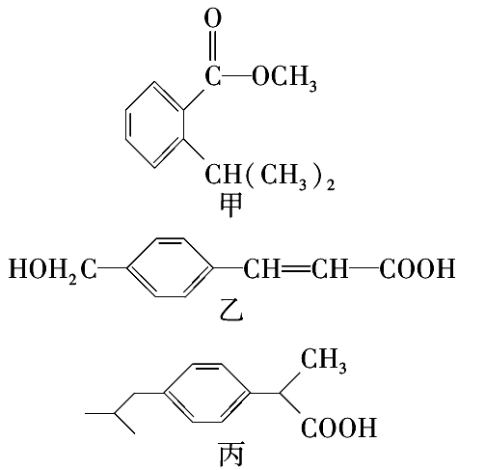10．现有三种有机物甲、乙、丙，其结构如图所示：





下列有关说法中错误的是 (　　)

A．甲、乙、丙都是芳香族化合物，只有两种能与碳酸氢钠溶液反应

B．只用碳酸氢钠溶液和银氨溶液就能检验出甲、乙、丙

C．与足量氢气反应，相同物质的量的甲、乙、丙消耗氢气的物质的量之比为3：4：3

D．甲的化学式为C11H14O2，乙含有两种含氧官能团